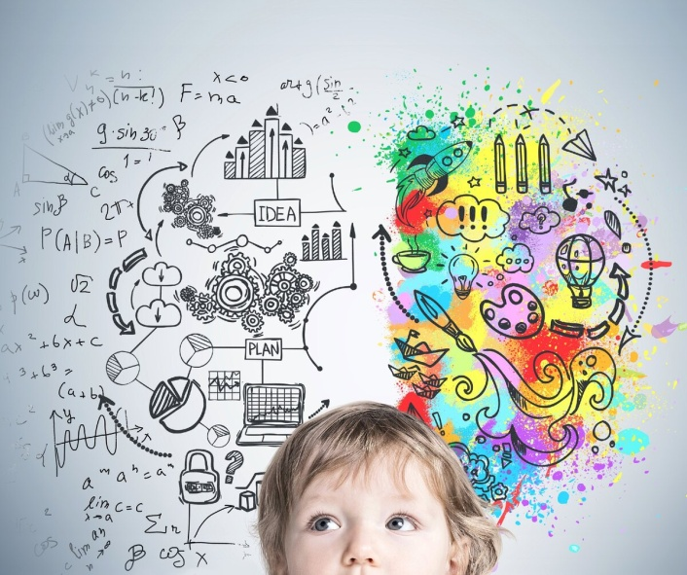
Нейропсихология в логопедии

Каждый год увеличивается количество детей, имеющих нарушения в развитии. Возникают трудности при освоении программного материала и не из-за детского нежелания воспринимать материал, а вследствие недоразвития и особенностей развития головного мозга современных детей. Чтобы помочь детям преодолеть имеющиеся нарушения, на помощь в логопедической работе приходит применение нейропсихологических методик. Нейропсихологическая методика представляет собой совокупность специальных методов, направленных на компенсацию поврежденных функций головного мозга. Нейропсихологическая коррекция актуальна для детей любого возраста, её применение дает положительную динамику при дизонтогенезе (в широком смысле, называется индивидуальное развитие, которое в какой-либо форме отклоняется от общепринятой нормы) различного вида.

Нейропсихологический подход является отличным дополнением к коррекционной программе, и реализуется не вместо неё, а вместе с ней. Нейропсихология позволяет глубже взглянуть на проблему, выявить причину этого нарушения и выстроить грамотную стратегию сопровождения. У детей, имеющих сложности в освоении программ, прослеживается недостаточность высших психических функций и межсистемного взаимодействия, нейропсихология же помогает сформировать эти базовые функции для дальнейшего успешного обучения.

Опыт использования нейропсихологических методов и приемов в работе с детьми с нарушениями речи показал хорошие результаты по исправлению этих нарушений. Активизация межполушарных взаимодействий дает возможность более продуктивно корректировать имеющиеся у детей речевые, двигательные, интеллектуальные недостатки, поведенческие расстройства и способствует созданию базы для успешного преодоления психоречевых нарушений.

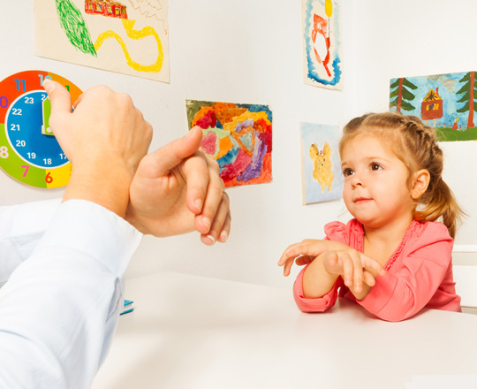
Нейропсихологическая гимнастика улучшает работу правого и левого полушария, обеспечивает и укрепляет взаимодействие тела и интеллекта. Каждое из упражнений активизирует определенный участок мозга и запускает механизм объединения мысли и движения. В результате новый учебный материал воспринимается более естественно, как бы умом и телом, и поэтому лучше усваивается.

Описанные в статье кинезиологические упражнения способствуют развитию координации движений и психофизических функций. Для повышения результативности индивидуальных и групповых логопедических занятий авторами была разработана и апробирована серия игр. Игровые занятия направлены на развитие двигательной активности и общей моторики, концентрацию внимания, формирование межполушарных связей и совершенствование фонематического восприятия (дифференциации звуков и навыков звукового анализа). Предлагаю рассмотреть ряд игр, что бы стало ещё понятнее:

Игра «Зайчики»
Исходное положение – стоя. Логопед предлагает детям дотронуться до правого уха и улыбнуться («зайчик греет ушки»), если они услышат заданный звук в слове. Если в слове заданного звука нет, то необходимо дотронуться до левого уха и сделать грустное лицо.
Данная игра способствует развитию фонематического слуха, памяти, развивает внимание, ловкость, снимает психологическую нагрузку. Формирует навык практической ориентировки на своем теле и положительное отношение к занятиям.

Игра «Старый друг»
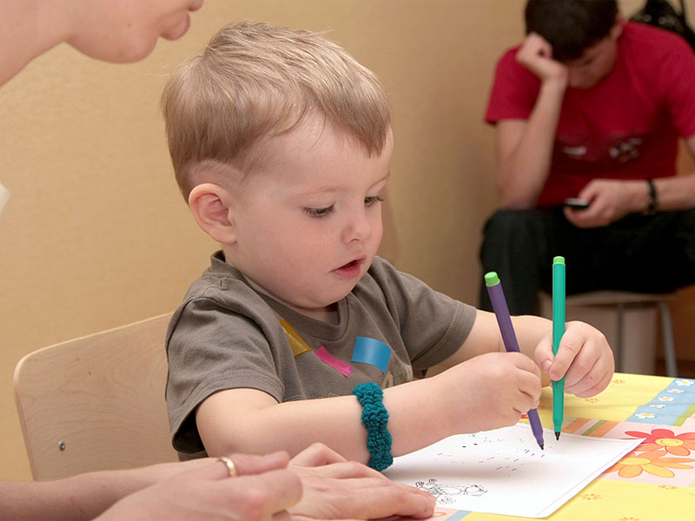
В начале игры педагог обязательно показывает детям, как необходимо выполнять действия. При необходимости можно использовать схематичные рисунки. В данной игре логопед предлагает детям обнять себя, положив одну руку на плечо, а другую на бок. Дети встретили старого друга и крепко обняли. После того, как все участники игры усвоили данную позу, педагог предлагает попеременно менять положение (правое плечо-левый бок, левое плечо-правый бок). На первых этапах задание выполняется медленно. Далее подключается инструкция – звуковая дорожка: необходимо менять положение, проговаривая заданные логопедом звуковые дорожки. Например, Маша встретила зайца, и он здоровается ТА_ТА_КА. Никита встретил волка, и он здоровается ТО_ТО_КО.
Данная игра способствует развитию межполушарных связей, внимания, памяти, мышления, ловкости, закрепляет понятия частей тела, и позволяет ребенку научиться лучше чувствовать свое тело. В игровой форме закрепляет дифференциацию звуков, улучшая фонематический слух.

Игра «Ловим звук»
Исходное положение: стоя или сидя. Логопед предлагает обхватить голову двумя руками, если ребенок услышит заданный звук (изолированно, в слогах, в словах, в зависимости от этапа работы). Если заданного звука нет, то ребенок показывает ладошки. Прячет руки за спину.
Данная игра способствует развитию фонематического восприятия и слухового внимания, мышления, ловкости. Формирует положительное отношение к занятиям.

Игра «Робот»
Ребенку предлагается сделать столько движений, сколько слов в предложении.
Данная игра способствует развитию межполушарных связей, слоговому анализу и синтезу, закрепляет понятия «слога» и «слова». Улучшает внимание, память, мышление, навыки фонематического анализа, ловкость, подвижность, переключаемость. Позволяет ребенку научиться лучше чувствовать свое тело.

В ходе работы можно увидеть, что некоторые движения с первого раза не выполнит даже взрослый. Но трудная и при этом посильная задача поднимает настроение и рождает поиск, а поисковая активность, в свою очередь, вызывает возбуждение в глубинных структурах мозга, которые активизируют работу полушарий.
Хочется отметить, что занятия должны быть систематическими, проходить в спокойной, доброжелательной обстановке. Задания с элементами нейропсихологической гимнастики лучше всего начинать с изучения более простых кинезиологических упражнений, которые постепенно усложняются.

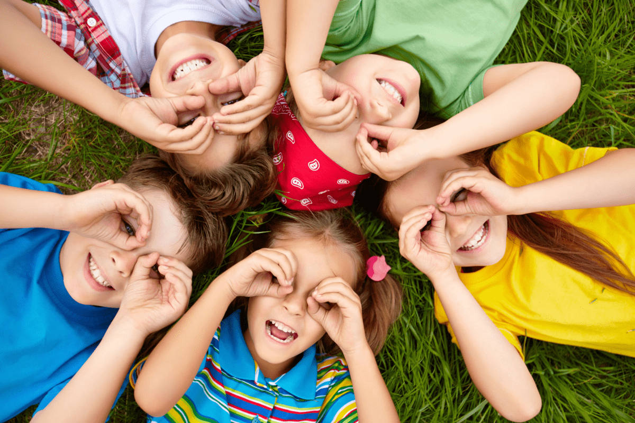
Благодаря использованию на индивидуальных и подгрупповых занятиях кинезиологических тренировок, в организме происходят положительные структурные изменения, которые способствуют развитию силы, равновесия, подвижности, а пластичность нервных процессов осуществляется на более высоком уровне. Хочется отметить, что эти упражнения тонизируют, бодрят, снимают усталость, помогают справиться с сонливостью, развивают внимание и память, а также значительно повышают способность концентрироваться на выполняемой работе, что крайне важно в работе учителя-логопеда.

Спасибо за внимание!

